Разработка урока
по теме «Первоначальные сведения
о строении вещества»

Предмет: Физика
Класс: 7

Учитель: Рухтин А.В.

Урок – зачет по теме «Первоначальные сведения о строении вещества»

Цели урока:
- Образовательная: определение уровня усвоения материала, обобщение и закрепление материала темы.
- Развивающие:
  - развитие умений систематизировать, сопоставлять, сравнивать, обобщать, делать выводы;
  - развитие навыков коллективной и самостоятельной работы.
- Воспитательная: воспитывать коммуникабельность, доброжелательность, взаимовыручку, активность, ответственное отношение к учёбе.
Форма урока: Зачёт.
Оборудование: Компьютер, мультимедийный проектор.
Программное обеспечение: Программа подготовки презентаций
MS Power Point.
Раздаточный материал: 1) Карточки с тестами (Приложение 1),
2) Карточки с кроссвордами (Приложение 4).
3) Карточки с домашним заданием (Приложение 5).
Ход урока.
- Организационный момент. (4 минуты)
- Приветствие.
- Проверка наличия учащихся.
- Объявление темы урока.
- Постановка цели урока.
- Объявление плана работы учащихся на уроке.
- Повторение материала темы «Первоначальные сведения о строении вещества».
1. Ответы учащихся на вопросы. (15 минут)
На компьютере запускается презентация с вопросами (Приложение 2). С помощью проектора вопросы проецируются на экран. Учащиеся по желанию отвечают на вопросы. Учитель оценивает работу каждого ученика в контрольном листе (Приложение 3).
2. Работа с тестами. (10 минут)
Учащимся раздаются карточки с тестами и бланки для ответов, после чего ученики самостоятельно работают. На выполнение тестовых заданий даётся 10 минут. После выполнения задания на экране высвечиваются правильные ответы для самоконтроля. Ученики сами проверяют свои решения, считают количество правильных ответов и сообщают это учителю. Учитель вносит эту информацию в контрольный лист.
Критерии оценки:
11-12 правильных ответов - оценка 5;
9-10 правильных ответов - оценка 4;
7-8 правильных ответов - оценка 3;
6 и менее правильных ответов - оценка 2.
3. Групповая работа с кроссвордом. (8 минут)
Класс делится на 2 группы. Каждой группе раздаются задания-кроссворды. Победу одерживает группа, первой ответившая на все вопросы кроссворда. Результаты фиксируются учителем в контрольном листе.

- Домашнее задание. (3 минуты)
Инструктаж по выполнению домашнего задания.
1) Повторить § 4,
2) Решить задачи из карточек.

- Подведение итогов урока. (5 минут)
Учитель сообщает ученикам результаты урока, выводит общую оценку за урок каждому учащемуся. Учитываются устные ответы, активность каждого ученика, тестовые баллы и работа с кроссвордом. Оценки выставляются в журнал и дневники учеников.

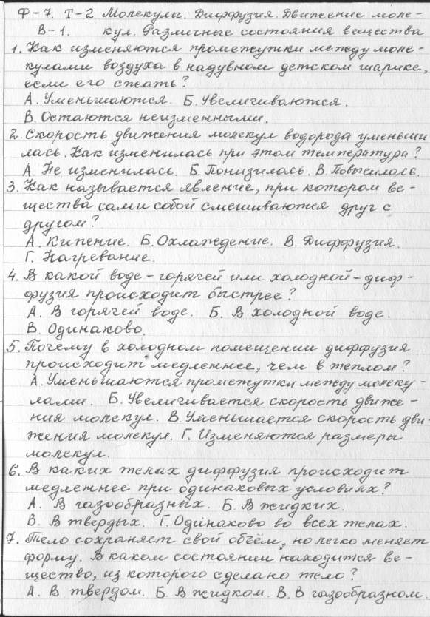
Приложение 1. Карточки с тестами.
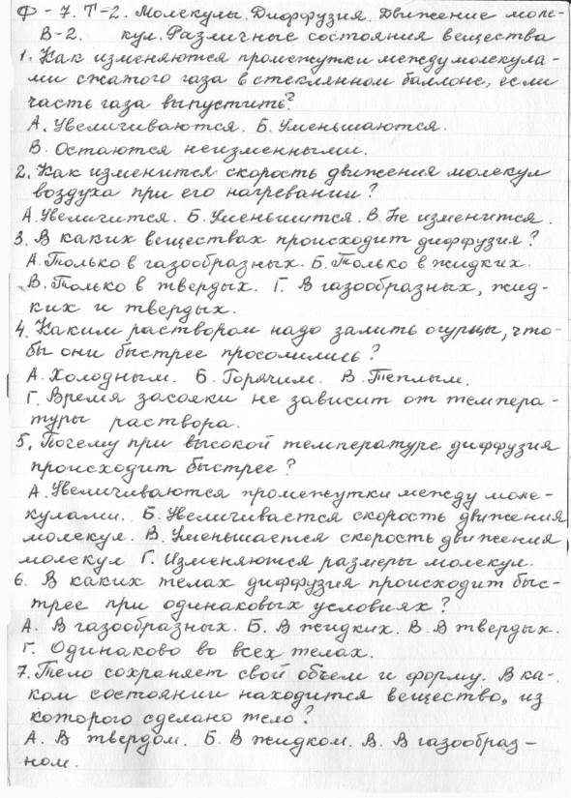
Вариант 1. Вариант 2.

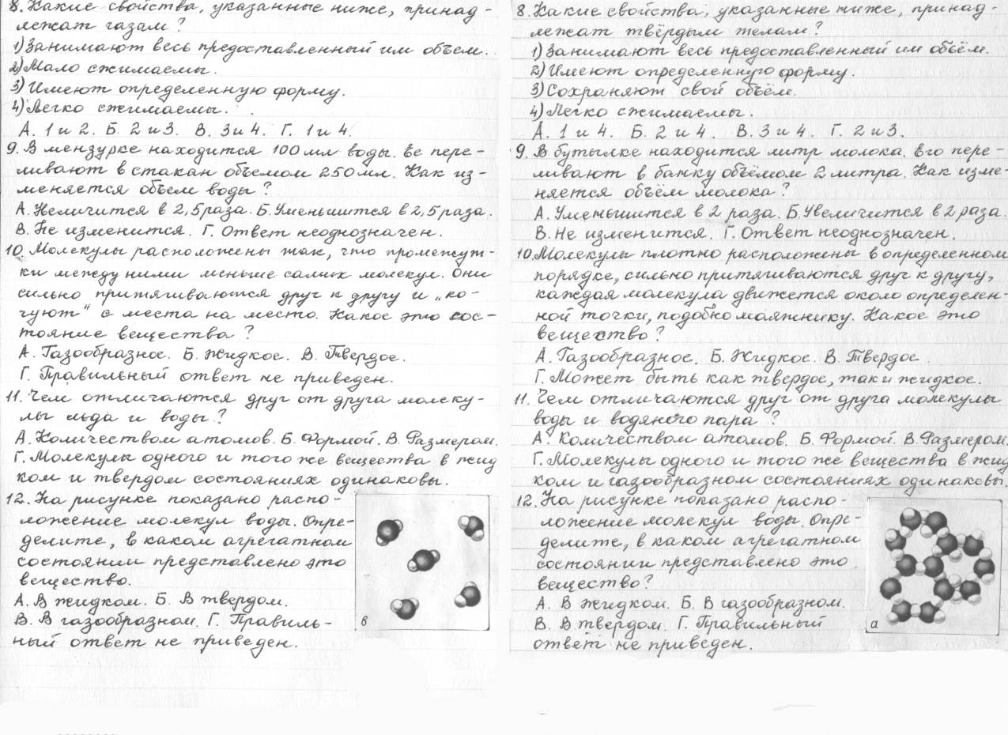

Приложение 2. Вопросы к зачёту по теме «Первоначальные сведения о строении вещества».
1. Из чего состоят вещества?
2. Какие опыты подтверждают, что вещества состоят из мельчайших частиц?
3. Как меняется объём тела при изменении расстояния между частицами?
4. Что такое молекула?
5. Что вы знаете о размерах молекул?
6. Из каких частиц состоит молекула воды?
7. Что такое диффузия?
8. Как протекает диффузия в жидкостях? Опишите опыт.
9. Приведите примеры диффузии в окружающем мире?
10. Как взаимодействуют между собой молекулы?
11. Когда действует отталкивание, а когда притяжение между молекулами?
12. Объясните явление смачивания твердого тела жидкостью. Приведите примеры.
13. Какие три состояния вещества вам известны?
14. Опишите свойства твердых тел.
15. Опишите свойства жидкостей.
16. Опишите свойства газов.
17. Каково расположение молекул газов?
18. Чем объяснить способность жидкостей сохранять свой объём?
19. Как расположены частицы в твердом теле?
20. В каких состояниях может находиться вода? Назовите их.

Приложение 3. Контрольный лист.

№ | Фамилия, имя ученика | Количество правильных ответов |  |  | Итоговая оценка  за урок
№ | Фамилия, имя ученика | Устная работа | Тест | Кроссворд | Итоговая оценка  за урок
1.
2.
3.
4.
5.
6.
7.
8.
9.
10.
11.
12.
13.
14.
15.

Приложение 4. Кроссворд
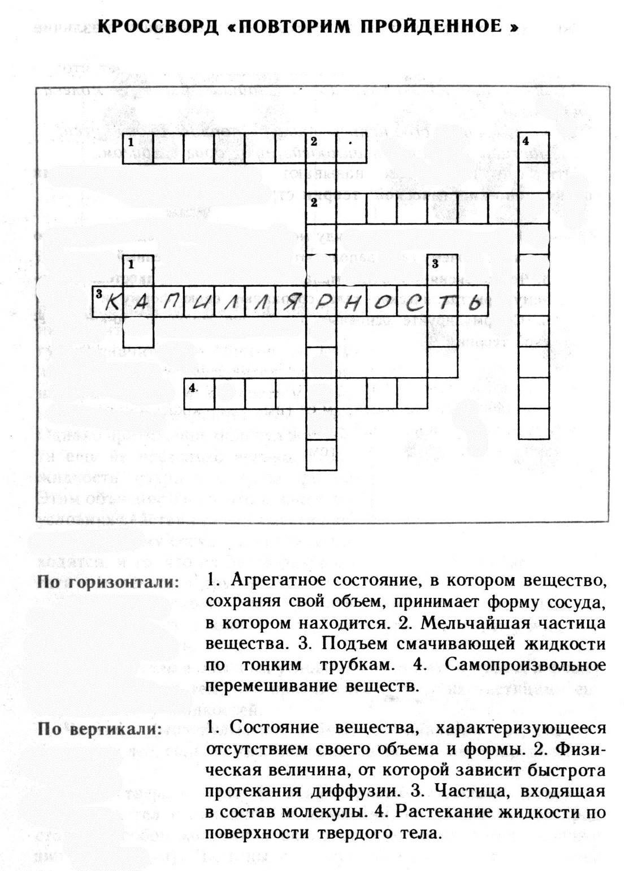

Приложение 5. Домашнее задание.
- Повторить § 4.
- Решить задачи.
1) Про какие физические величины идет речь в следующих примерах:
а) тележка проехала 30 см;
б) в бутылке содержится 0,25 л воды;
в) урок длится 45 минут;
г) вода кипит при 100 ⁰С?
2) Ночью температура воздуха была –10 ^{о}С , а днем +12 ^{о}С. На сколько градусов изменилась температура воздуха?

